药品不良反应/事件报告表填写注意事项
一、基本信息
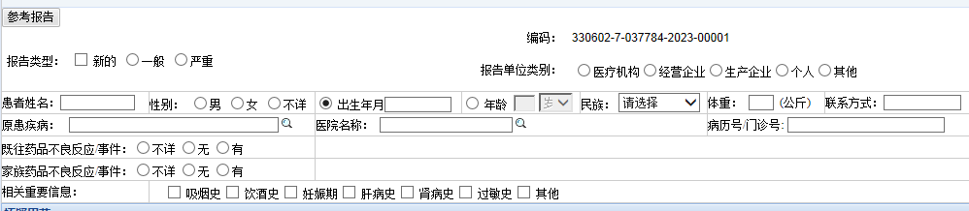
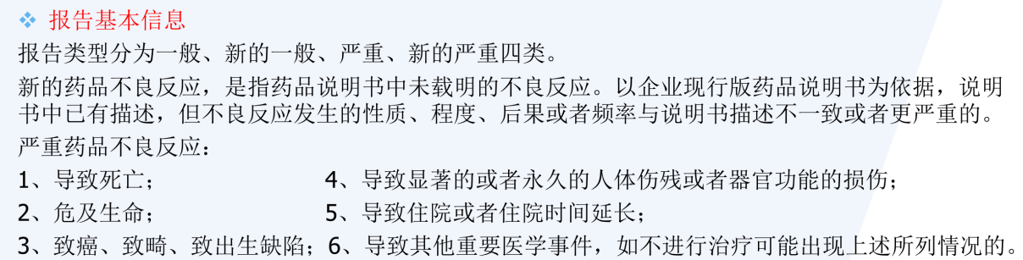
患者基本信息能填的都填，不要缺项。
示例：
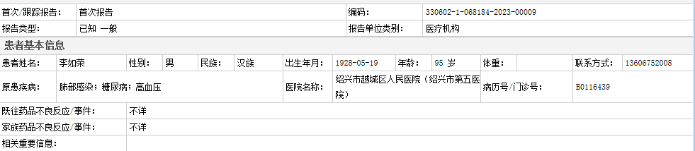

勾选吸烟史、饮酒史等相关重要信息，对药品是否正确使用以及不良反应发生的判断非常必要，请尽量不要缺失！

二、用药信息

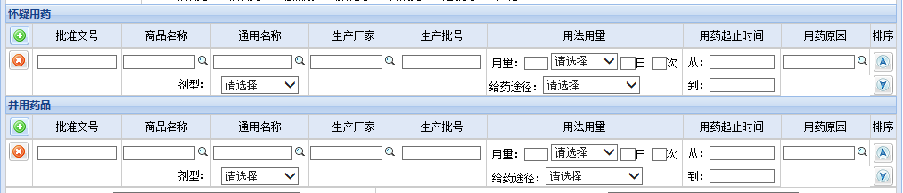
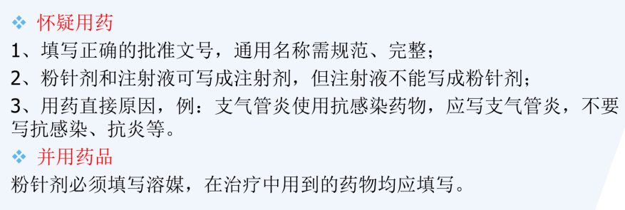
示例：
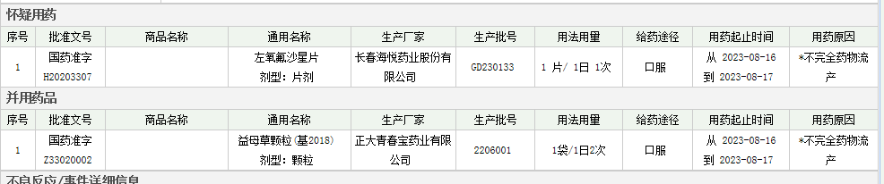
在正确填写药品信息的基础上，用药原因请准确表述。如下图，输入关键词后选择：

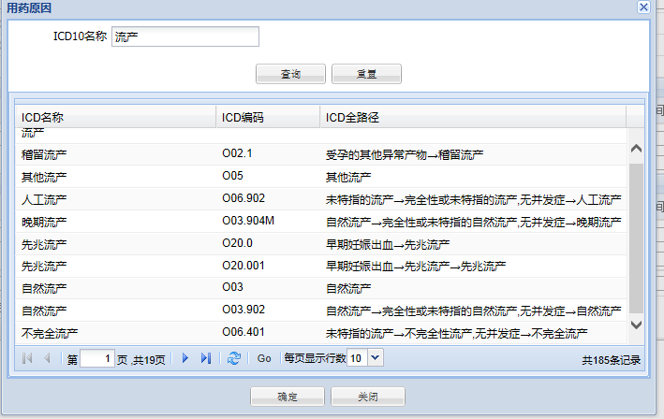

三、不良反应过程描述

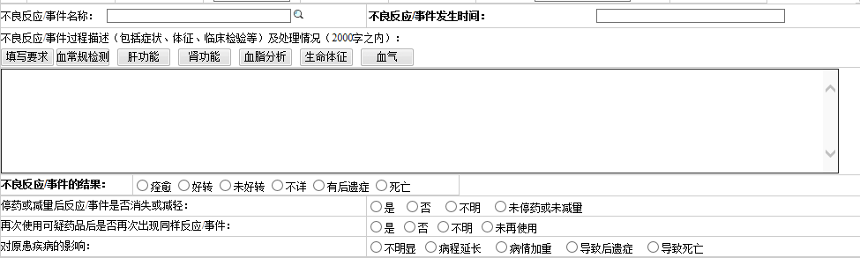

示例：
